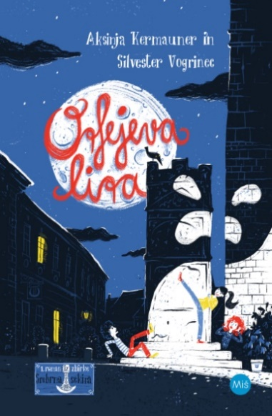**Aksinija Kermauner in Silvester Vogrinec: Orfejeva lira**

Problemski, športni in fantazijski roman za mladino in otroke avtorja Aksinije Kermauner in Silvestra Vogrinca. Gimnazijka Eva se iz vzorne deklice, ki se vedno prilagaja in strinja, kljub neprijetnih življenjskim dogodkom v šoli in doma, misli s svojo glavo in se upre mladostniškemu nasilju. Trenira karate in treningi ji pomagajo, da postane odločno in samozavestno dekle. Dogajanje v romanu se odvija v mesto Ptuj. Eva spozna, da je preko babice povezana z daljno preteklostjo in bralec izve tudi veliko podatkov o rimski Petovioni. Zgodba na različnih ravneh temelji na boju med dobrim in slabim. Temne sile so z Evino pomočjo premagane, a konec daje slutiti, da se bo boj nadaljeval.

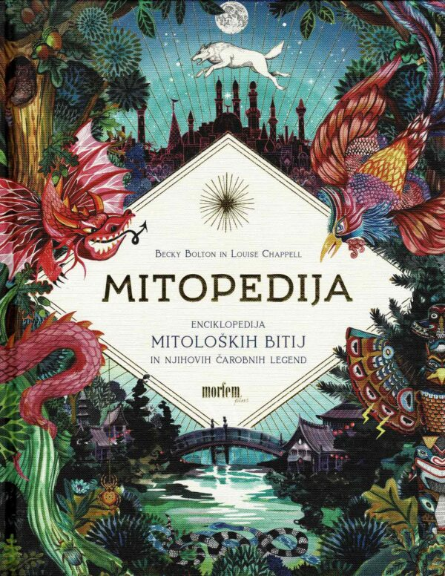

**Mitopedija – Enciklopedija mitoloških bitij in njihovih čarobnih legend**

Miti in legende so starodavne zgodbe, ki se prenašajo iz roda v rod, mnoge že stoletja. V knjigi spoznamo mite z vsega sveta. Pripovedujejo o skrivnostnih bitjih. Nekatera bi zlahka zamenjali za običajne živali, druga so fantazijska in jih hitreje prepoznamo: samorogi, zmaji … Ali mogoče veste kdo je Barong, Šenlong, Cučigumo ali pa Kerber? Na primer Barong je kralj vseh duhov in zastopa sile dobrega. Bdi nad prebivalci Balija, ima izbuljene oči ter dolgo dlako … Z vznemirljivimi zgodbami nas Mitopedija popelje okoli sveta, v svet čudes in čarodejstev.

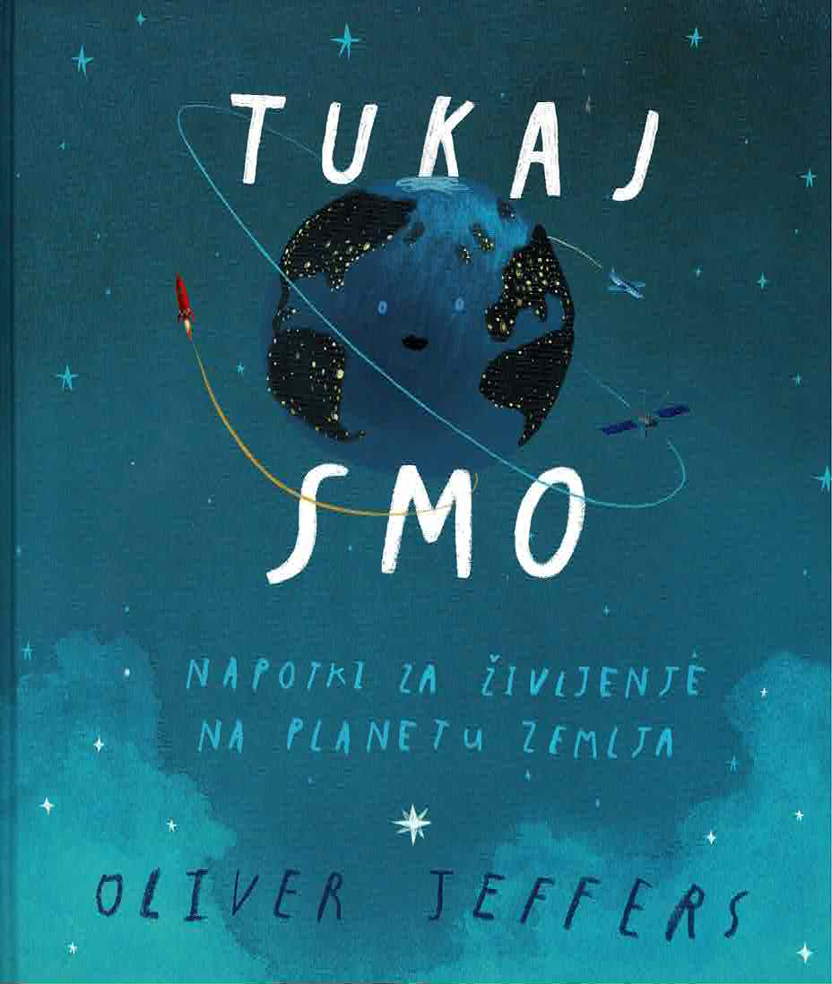**Oliver Jeffers: Tukaj smo: Napotki za življenje na planetu Zemlja**

Hudomušna, ljubeča in ravno prav navihana slikanica namenjena najmlajšim otrokom kot tudi starejšim. Slikanica opeva življenje na Zemlji, na katerem je prostor za vsa živa bitja, na katero moramo paziti, saj čas na njej mineva kot bi mignil. Avtor je knjigo napisal ob rojstvu svojega otroka in zapisal: »Tukaj je zapisano tisto, kar moraš nujno vedeti.« Prevajalec Milan Dekleva je s prevodom prispeval k izjemni liričnosti besedila.